Aktywność ekonomiczna ludności w województwie śląskim w 2. kwartale 2025 r.
Ludność aktywna zawodowo w 2. kwartale 2025 r. stanowiła 55,5% ludności w wieku 15–89 lat. W skali roku współczynnik aktywności zawodowej zmniejszył się o 0,2 p. proc., natomiast
w porównaniu z 1. kwartałem 2025 r. współczynnik aktywności zawodowej zwiększył się o 0,6 p. proc.
55,5%
Współczynnik aktywności zawodowej

Aktywność ekonomiczna ludności w wieku 15–89 lat
Według Badania Aktywności Ekonomicznej Ludności (BAEL) w 2. kwartale 2025 r.
w województwie śląskim liczba ludności w wieku
15–89 lat stanowiła 11,6% omawianej zbiorowości
w kraju
Według danych BAEL w 2. kwartale 2025 r. liczba ludności w wieku 15–89 lat wyniosła
3 525 tys. i w ujęciu rocznym obniżyła się o 0,2%. Liczba aktywnych zawodowo wyniosła
1 958 tys. i zmniejszyła się o 0,6% w odniesieniu do 2. kwartału 2024 r. Wśród aktywnych zawodowo pracujący stanowili 97,3%, a bezrobotni – 2,7%.

Wykres 1. Struktura ludności w wieku 15–89 lat według statusu na rynku pracy w 2. kwartale 2025 r.
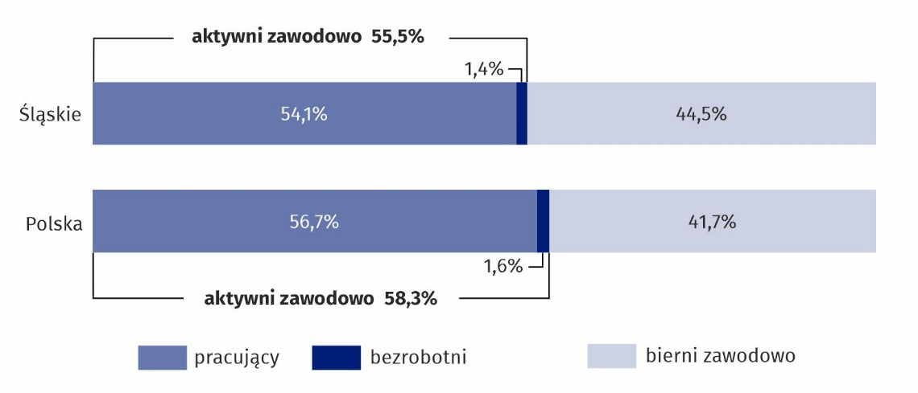
W relacji do analogicznego kwartału poprzedniego roku zmniejszyła się liczba pracujących
(o 1,0%), natomiast zwiększyła się liczba bezrobotnych (o 18,2%) i liczba biernych zawodowo (o 0,1%). W porównaniu z 1. kwartałem 2025 r. liczba aktywnych zawodowo zwiększyła się
o 1,0%. Odnotowano wzrost liczby pracujących (o 0,7%), jak i liczby bezrobotnych (o 13,0%), natomiast spadek liczby biernych zawodowo (o 1,5%).
Tablica 1. Aktywność ekonomiczna ludności w wieku 15–89 lat
Wyszczególnienie | 2024 | 2025
Wyszczególnienie | 2 kwartał | 1 kwartał | 2 kwartał
Wyszczególnienie | w tysiącach |  |  | 2 kwartał 2024=100 | 1 kwartał 2025=100
OGÓŁEM | 3 533 | 3 529 | 3 525 | 99,8 | 99,9
mężczyźni | 1 686 | 1 684 | 1 682 | 99,8 | 99,9
kobiety | 1 847 | 1 845 | 1 843 | 99,8 | 99,9
Miasta | 2 699 | 2 693 | 2 688 | 99,6 | 99,8
Wieś | 834 | 836 | 837 | 100,4 | 100,1
AKTYWNI ZAWODOWO | 1 969 | 1 938 | 1 958 | 99,4 | 101,0
mężczyźni | 1 075 | 1 060 | 1 057 | 98,3 | 99,7
kobiety | 894 | 878 | 902 | 100,9 | 102,7
Miasta | 1 529 | 1 495 | 1 519 | 99,3 | 101,6
Wieś | 440 | 443 | 439 | 99,8 | 99,1
PRACUJĄCY | 1 925 | 1 892 | 1 906 | 99,0 | 100,7
mężczyźni | 1 053 | 1 029 | 1 032 | 98,0 | 100,3
kobiety | 872 | 864 | 874 | 100,2 | 101,2
Miasta | 1 491 | 1 459 | 1 477 | 99,1 | 101,2
Wieś | 434 | 433 | 429 | 98,8 | 99,1
BEZROBOTNIª | 44 | 46 | 52 | 118,2 | 113,0
mężczyźni | 23 | 31 | 24 | 104,3 | 77,4
kobiety | 22 | 15 | 28 | 127,3 | 186,7
Miasta | 38 | 36 | 42 | 110,5 | 116,7
Wieś | . | 10 | 10 | . | 100,0
BIERNI ZAWODOWO | 1 565 | 1 591 | 1 567 | 100,1 | 98,5
mężczyźni | 611 | 624 | 625 | 102,3 | 100,2
kobiety | 954 | 967 | 942 | 98,7 | 97,4
Miasta | 1 170 | 1 197 | 1 169 | 99,9 | 97,7
Wieś | 394 | 394 | 398 | 101,0 | 101,0
a Osoby w wieku 15–74 lata.
Wykres 2. Aktywni zawodowo i współczynnik aktywności zawodowej osób w wieku 15–89 lat oraz w wieku produkcyjnym 18–59/64 lata
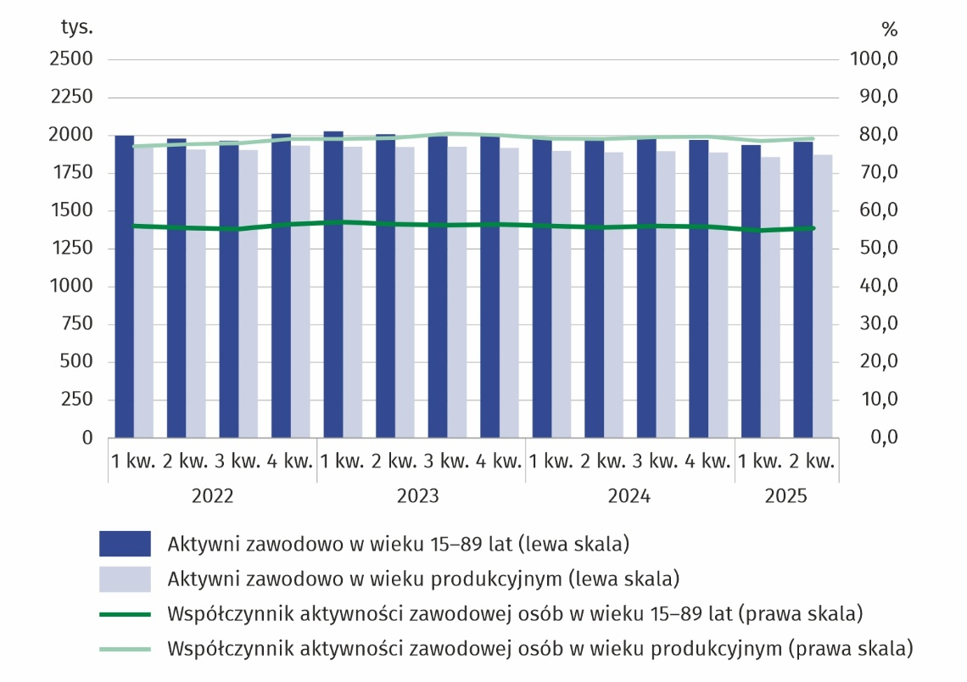
W odniesieniu do 2. kwartału 2024 r. zmniejszyło się obciążenie pracujących osobami niepracującymi. W 2. kwartale 2025 r. na 1 000 pracujących przypadało 849 osób bezrobotnych i biernych zawodowo (820 w miastach, 951 na wsi), natomiast
w 2. kwartale 2024 r. – 836 osób (810 w miastach, 922 na wsi). W 1. kwartale 2025 r.
na 1 000 pracujących przypadało 865 bezrobotnych i biernych zawodowo (845 w miastach, 933 na wsi).
Współczynnik aktywności zawodowej osób w wieku 15–89 lat w 2. kwartale 2025 r. był wyższy wśród mężczyzn niż wśród kobiet i wyniósł odpowiednio: 62,8% wobec 48,9% (w wieku produkcyjnym dla mężczyzn 81,6% dla kobiet 76,4%). Analogiczne wskaźniki dla mieszkańców miast oraz mieszkańców wsi wyniosły odpowiednio: 56,5% i 52,4% (w wieku produkcyjnym: 80,6% i 74,4%).
Wykres 3. Współczynnik aktywności zawodowej
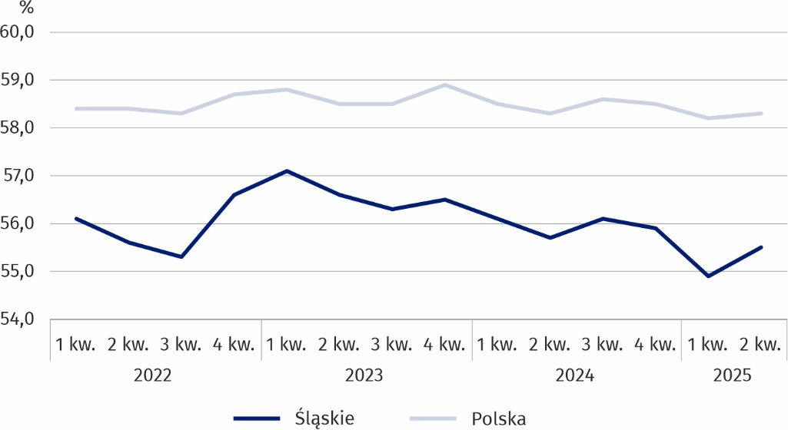
Tablica 2. Współczynnik aktywności zawodowej
W województwie odnotowano niższy niż w kraju współczyn- nik aktywności zawodowej
(o 2,8 p. proc.), wskaźnik za- trudnienia (o 2,6 p. proc.) oraz niższą stopę bezrobocia (o 0,1 p. proc.)
Wyszczególnienie | 2024 | 2025
Wyszczególnienie | 2 kwartał | 1 kwartał | 2 kwartał | +/– w porównaniu z
 |  |  |  | 2 kwartał  2024 | 1 kwartał 2025
Wyszczególnienie | % |  |  | p. proc.
OGÓŁEM | 55,7 | 54,9 | 55,5 | -0,2 | 0,6
mężczyźni | 63,8 | 62,9 | 62,8 | -1,0 | -0,1
kobiety | 48,4 | 47,6 | 48,9 | 0,5 | 1,3
Miasta | 56,7 | 55,5 | 56,5 | -0,2 | 1,0
Wieś | 52,8 | 53,0 | 52,4 | -0,4 | -0,6
Pod względem wykształcenia najwyższą wartość współczynnika aktywności zawodowej
odnotowano u osób z wykształceniem wyższym (81,7%), natomiast najniższy współczynnik aktywności zawodowej dotyczył osób z wykształceniem gimnazjalnym, podstawowym, niepełnym podstawowym i bez wykształcenia szkolnego (13,4%).
W przypadku osób według grup wieku, najwyższy współczynnik aktywności zawodowej 92,6% dotyczył osób w wieku 35–44 lata, następnie 89,1% w wieku 25–34 lata oraz 86,4%
w wieku 45–54 lata. W skrajnych grupach wieku był on znacznie niższy i wśród osób mających 15–24 lata wyniósł 25,6%, a w grupie osób najstarszych (55–89 lat) – 23,0%.

Pracujący
Pracujący mieszkańcy miast stanowili 77,5% ogólnej liczby pracujących w województwie
Osoby pracujące w 2. kwartale 2025 r. stanowiły 54,1% ludności w wieku 15–89 lat. Wskaźnik zatrudnienia zmniejszył się w skali roku o 0,4 p. proc., ale wzrósł w porównaniu
z 1. kwartałem 2025 r. o 0,5 p. proc.
W 2. kwartale 2025 r. zbiorowość pracujących liczyła 1 906 tys. osób, tj. mniej o 1,0% niż
w analogicznym kwartale 2024 r., ale o 0,7% więcej w porównaniu z 1. kwartałem 2025 r.
W skali roku zmniejszyła się zarówno liczba pracujących zamieszkałych w miastach, jak
i zamieszkałych na wsi (odpowiednio o: 0,9% i 1,2%). Wyższą wartość wskaźnika zatrudnienia odnotowano dla mężczyzn niż dla kobiet (61,4% wobec 47,4%) oraz dla mieszkańców miast niż wsi (54,9% wobec 51,3%). W porównaniu z 2. kwartałem 2024 r. odnotowano spadek wartości wskaźnika zatrudnienia dla populacji mężczyzn (o 1,1 p. proc.), natomiast wzrost wskaźnika zatrudnienia dla kobiet (o 0,2 p. proc.). Zmniejszył się zarówno poziom zaangażowania zawodowego mieszkańców miast, jak i wsi (odpowiednio o: 0,3 p. proc.
i 0,7 p. proc.).

Wykres 4. Pracujący i wskaźnik zatrudnienia osób w wieku 15–89 lat oraz w wieku produkcyjnym 18–59/64 lata
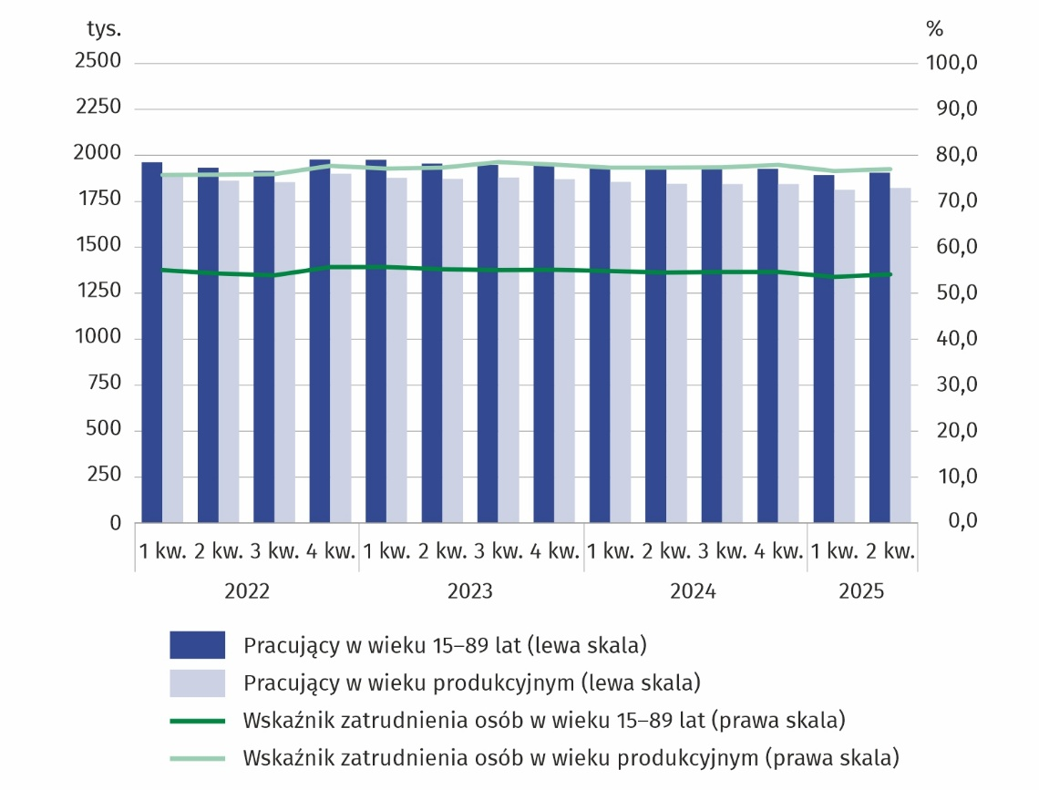
W 2. kwartale 2025 r. zatrudnionych w podmiotach publicznych lub u pracodawcy prywatnego było 1 630 tys. osób. Przeważali zatrudnieni w sektorze prywatnym (69,4% ogółu). Spośród nich większość (57,2%) stanowili mężczyźni. Odmiennie przedstawiała się sytuacja wśród zatrudnionych w sektorze publicznym, w którym wśród 498 tys. zatrudnionych przeważały kobiety (58,8%).
Ponad 69% zatrudnionych było u prywatnego pracodawcy
Wykres 5. Struktura pracujących według statusu zatrudnienia w 2. kwartale 2025 r.
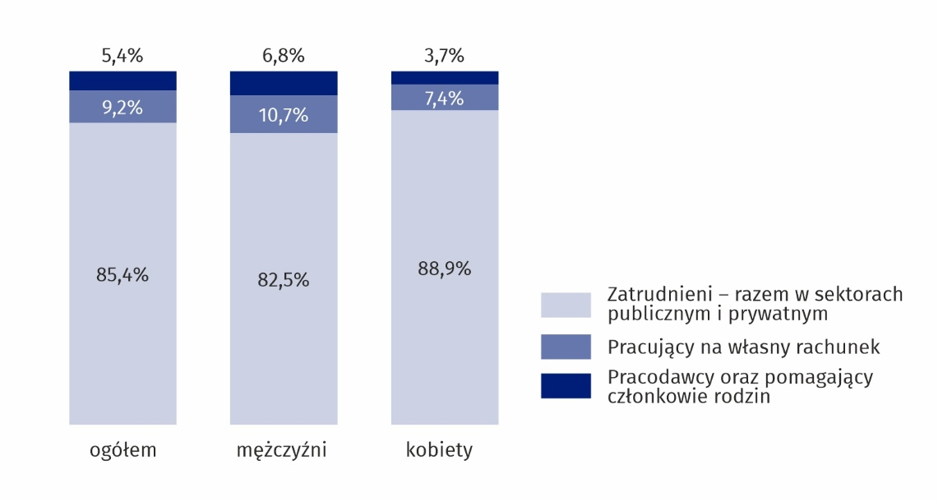
Ponad 85% zatrudnionych było na czas nieokreślony
Zdecydowana większość pracowników zatrudnionych w firmach/instytucjach publicznych lub u prywatnego pracodawcy wykonywała swoją pracę w oparciu o umowę na czas nieokreślony (85,3%). W sektorze publicznym zatrudnieni na czas nieokreślony stanowili 91,4%, natomiast w sektorze prywatnym – 82,7%.
Wykres 6. Struktura pracujących według grup zawodów i płci w 2. kwartale 2025 r.
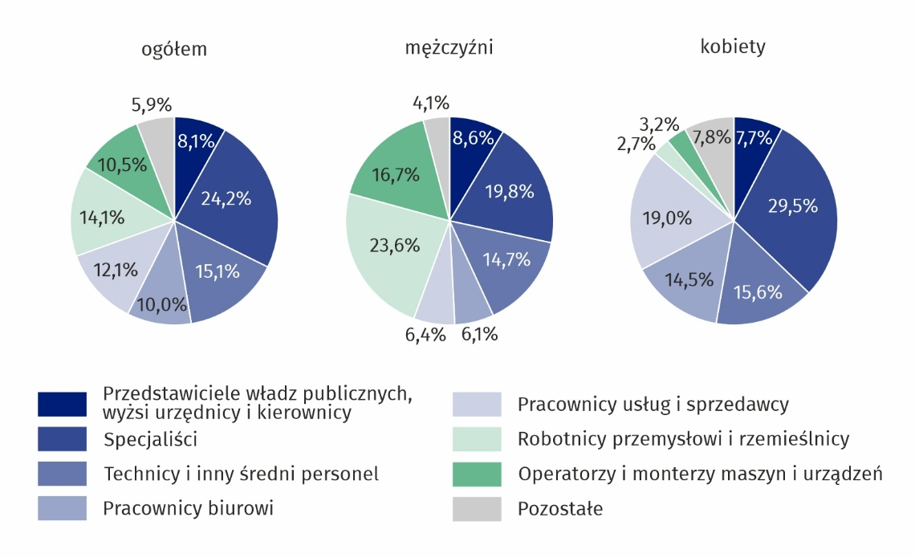
Wśród osób pracujących w 2. kwartale 2025 r. najbardziej liczne grupy zawodów stanowili: specjaliści (24,2% ogółu pracujących), technicy i inny średni personel (15,1%) oraz robotnicy przemysłowi i rzemieślnicy (14,1%). Mężczyźni dominowali m.in. wśród robotników przemysłowych i rzemieślników (90,7%) oraz operatorów i monterów maszyn i urządzeń (86,0%). Kobiety przeważały natomiast m.in. wśród pracowników wykonujących prace proste (72,9%), pracowników usług i sprzedawców (71,9%) oraz pracowników biurowych (66,5%).
W pełnym wymiarze czasu pracę wykonywało 1 752 tys. osób (91,9% ogółu pracujących), nato- miast w niepełnym wymiarze pracowało 154 tys. (8,1%). W 2. kwartale 2025 r. 87 tys. osób po- siadało pracę, ale jej nie wykonywało w badanym tygodniu, co stanowiło 4,6% ogółu pracujących.
Pracujący, którzy w badanym tygodniu przepracowali 40 godzin i więcej, stanowili 71,6% ogółu. Kobiety częściej pracowały w krótszym wymiarze czasu niż mężczyźni. W grupie mężczyzn odsetek pracujących przynajmniej 40 godzin tygodniowo wyniósł 76,2%, a wśród kobiet – 66,2%. Odsetek pracujących 40 godzin i więcej mieszkańców miast wyniósł 71,4%, podczas gdy na wsi – 72,3%.
Tablica 3. Wskaźnik zatrudnienia
Wyszczególnienie | 2024 | 2025
Wyszczególnienie | 2 kwartał | 1 kwartał | 2 kwartał | +/– w porównaniu z
 |  |  |  | 2 kwartał  2024 | 1 kwartał 2025
Wyszczególnienie | % |  |  | p. proc.
OGÓŁEM | 54,5 | 53,6 | 54,1 | -0,4 | 0,5
mężczyźni | 62,5 | 61,1 | 61,4 | -1,1 | 0,3
kobiety | 47,2 | 46,8 | 47,4 | 0,2 | 0,6
Miasta | 55,2 | 54,2 | 54,9 | -0,3 | 0,7
Wieś | 52,0 | 51,8 | 51,3 | -0,7 | -0,5

Wskaźnik zatrudnienia był znacznie zróżnicowany w wyodrębnionych grupach wieku.
W przypadku osób należących do przedziałów pomiędzy 25 a 54 rokiem życia jego wartość przekroczyła prawie 85% (najwyższa – 90,3% – dotyczyła osób w wieku 35–44 lata). W skrajnych grupach wieku był on znacznie niższy i wśród osób mających 15–24 lata wyniósł 23,8%,
a w grupie osób najstarszych (55–89 lat) – 22,6%.
Wskaźnik zatrudnienia osób w wieku produkcyjnym wyniósł 77,0%
Wykres 7. Wskaźnik zatrudnienia
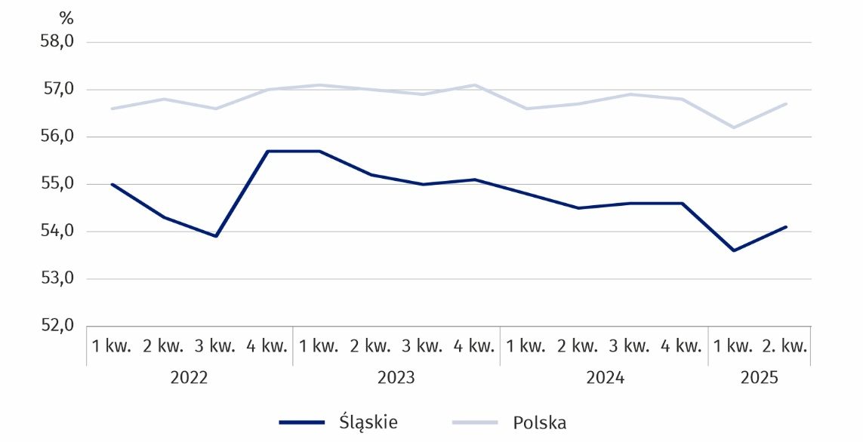
Pod względem poziomu wykształcenia najwyższą wartość wskaźnika zatrudnienia odnotowano u osób z wykształceniem wyższym (81,1%), natomiast najniższy wskaźnik zatrudnienia dotyczył osób z wykształceniem gimnazjalnym, podstawowym, niepełnym podstawowym i bez wykształcenia szkolnego (12,4%).
Wśród pracujących odnotowano 47 tys. osób z niepełnosprawnościami w wieku 16–89 lat. Większość osób z niepełnosprawnościami pracowała w sektorze prywatnym (76,6% badanej zbiorowości). Wśród pracujących z niepełnosprawnościami kobiety stanowiły 44,7%.

Bezrobotni
W 2. kwartale 2025 r. było
o 18,2% więcej bezrobotnych niż w 2. kwartale 2024 r.
Osoby bezrobotne w 2. kwartale 2025 r. stanowiły 2,7% ludności aktywnej zawodowo w wieku 15–89 lat. Stopa bezrobocia wzrosła zarówno w porównaniu z 2. kwartałem 2024 r.,
jak i z 1. kwartałem 2025 r. odpowiednio o: 0,5 p. proc. i 0,3 p. proc.
Według wyników BAEL w 2. kwartale 2025 r. zbiorowość bezrobotnych w wieku 15–74 lata liczyła 52 tys. osób. W porównaniu z 2. kwartałem 2024 r., jak i z 1. kwartałem 2025 r. liczba bezrobotnych zwiększyła się odpowiednio o: 8 tys. osób i 6 tys. osób. Wśród bezrobotnych przeważały kobiety (53,8%) oraz mieszkańcy miast (80,8%).
Tablica 4. Stopa bezrobocia
Wyszczególnienie | 2024 | 2025
Wyszczególnienie | 2 kwartał | 1 kwartał | 2 kwartał | +/– w porównaniu z
 |  |  |  | 2 kwartał  2024 | 1 kwartał 2025
Wyszczególnienie | % |  |  | p. proc.
OGÓŁEM | 2,2 | 2,4 | 2,7 | 0,5 | 0,3
mężczyźni | 2,1 | 2,9 | 2,3 | 0,2 | -0,6
kobiety | 2,5 | 1,7 | 3,1 | 0,6 | 1,4
Miasta | 2,5 | 2,4 | 2,8 | 0,3 | 0,4
Wieś | . | 2,3 | 2,3 | . | 0,0
Populacja bezrobotnych, którzy stracili pracę w 2. kwartale 2025 r. liczyła 19 tys. osób (36,5% ogółu bezrobotnych) i w stosunku do 2. kwartału 2024 r. oraz 1. kwartału 2025 r. zwiększyła się odpowiednio o: 26,7% i 5,6%.
Wykres 8. Stopa bezrobocia
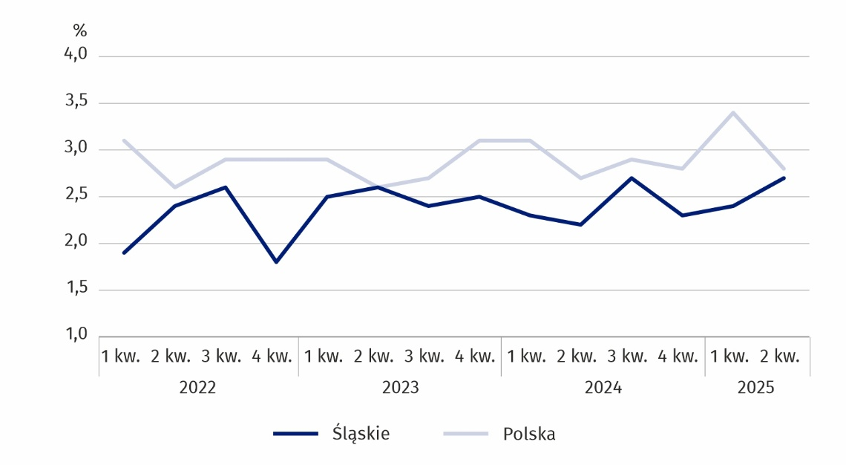
Przeciętny czas poszukiwania pracy przez bezrobotnego w 2. kwartale 2025 r. wyniósł
7,8 miesiąca. Bezrobotni poszukujący pracy przez okres do 3 miesięcy włącznie stanowili 42,3% ogółu bezrobotnych.

Bierni zawodowo
Liczba biernych zawodowo
w 2. kwartale 2025 r. była
większa o 0,1% w porównaniu z 2. kwartałem 2024 r.
Osoby bierne zawodowo w 2. kwartale 2025 r. liczyły 1 567 tys. osób i stanowiły 44,5% ludności w wieku 15–89 lat. Ich liczba zwiększyła się w skali roku o 0,1%, ale zmniejszyła się porównaniu z 1. kwartałem 2025 r. o 1,5%.
Wśród biernych zawodowo więcej było mieszkańców miast niż wsi (74,6% wobec 25,4%). Wyższy był też odsetek biernych zawodowo kobiet niż mężczyzn (60,1% wobec 39,9%). Osoby w wieku produkcyjnym stanowiły 31,5% biernych zawodowo.
Pod względem poziomu wykształcenia wśród osób biernych zawodowo, największy udział miały osoby z wykształceniem zasadniczym zawodowym/branżowym (29,4%), następnie
z policealnym i średnim zawodowym/branżowym (23,2%), a najmniejszy osoby
z wykształceniem wyższym (11,9%).
Wykres 9. Bierni zawodowo i udział osób biernych zawodowo w ludności w wieku 15–89 lat oraz w wieku produkcyjnym 18–59/64 lata
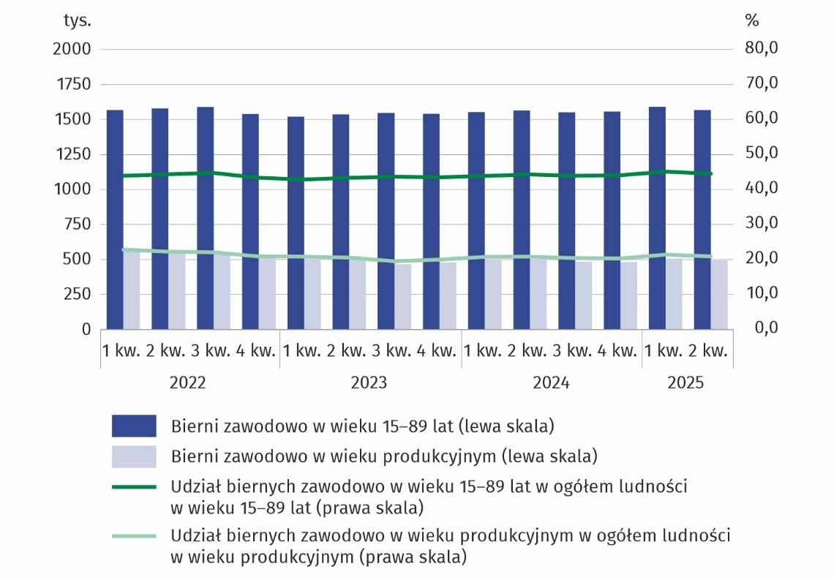
Tablica 5. Bierni zawodowo według grup wieku
Wyszczególnienie | 2024 | 2025
Wyszczególnienie | 2 kwartał | 1 kwartał | 2 kwartał
Wyszczególnienie | w tysiącach |  |  | 2 kwartał  2024=100 | 1 kwartał  2025=100
OGÓŁEM | 1 565 | 1 591 | 1567 | 100,1 | 98,5
15–24 lata | 294 | 283 | 292 | 99,3 | 103,2
25–34 | 50 | 50 | 47 | 94,0 | 94,0
35–44 | 72 | 63 | 49 | 68,1 | 77,8
45–54 | 98 | 87 | 85 | 86,7 | 97,7
55–89 lat | 1 050 | 1 109 | 1095 | 104,3 | 98,7
W 2. kwartale 2025 r. liczba biernych zawodowo nieposzukujących pracy ukształtowała się
na poziomie 1 241 tys. osób. Głównymi przyczynami bierności podawanymi przez osoby
w wieku 15–74 lata, które nie poszukiwały pracy były: emerytura (55,1%), nauka, uzupełnienie kwalifikacji (22,7%), choroba, niepełnosprawność (8,6%) oraz obowiązki rodzinne związane
z prowadzeniem domu (7,6%).
Wykres 10. Osoby nieposzukujące pracy według wybranych przyczyn bierności i płci w 2. kwartale 2025 r.
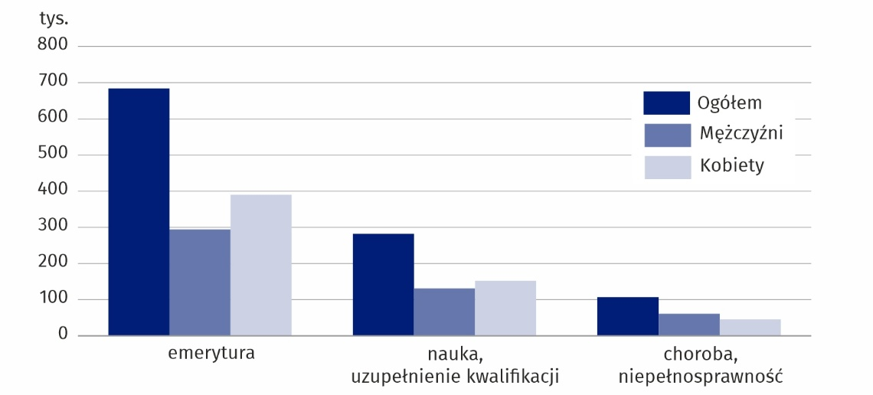
Ze względu na zaokrąglenia dokonywane przy uogólnianiu wyników reprezentacyjnego Badania Aktywności Ekonomicznej Ludności (BAEL) w tablicach sumy składników mogą się różnić od podanych wielkości „ogółem”.
Z uwagi na reprezentacyjną metodę badania BAEL zalecana jest ostrożność
w posługiwaniu się danymi w tych przypadkach, gdy zastosowano bardziej szczegółowe podziały i występują liczby niskiego rzędu – mniejsze niż 20 tysięcy. Dane poniżej 10 tys. zostały zastąpione znakiem kropki („·”), co oznacza, że konkretna wartość nie może być pokazana ze względu na losowy błąd próby.

Opracowanie:  Urząd Statystyczny w Katowicach  Dyrektor Grażyna Witkowska  tel: 32 779 12 48 |  |  |  | Rozpowszechnianie:  Informatorium Statystyczne  tel: 32 779 12 33, 32 779 12 34
 | katowice.stat.gov.pl |  | @Katowice_STAT |  |  | @StatKatowice
Powiązane opracowania
Pracujący, bezrobotni i bierni zawodowo (wyniki wstępne BAEL) – 2 kwartał 2025 r.
Biuletyn statystyczny województwa śląskiego 2025 – 2 kwartał 2025

Temat dostępny w bazach danych
Bank Danych Lokalnych – Rynek pracy
Dziedzinowe Bazy Wiedzy – Rynek Pracy
System Monitorowania Rozwoju STRATEG
Ważniejsze pojęcia dostępne w słowniku
Aktywność ekonomiczna według BAEL
Ludność aktywna zawodowo według BAEL
Współczynnik aktywności zawodowej ludności według BAEL
Pracujący według BAEL
Wskaźnik zatrudnienia według BAEL
Bezrobotni według BAEL
Stopa bezrobocia według BAEL
Ludność bierna zawodowo według BAEL
Źródło informacji stanowiły uogólnione wyniki reprezentacyjnego Badania Aktywności Ekonomicznej Ludności.
Wszystkim respondentom, którzy wzięli udział w Badaniu Aktywności Ekonomicznej Ludności wypełniając ankietę przekazujemy podziękowania za informacje oraz poświęcony czas.
W przypadku cytowania danych Głównego Urzędu Statystycznego prosimy o zamieszczenie informacji:
„Źródło danych GUS”, a w przypadku publikowania obliczeń dokonanych na danych opublikowanych przez GUS prosimy o zamieszczenie informacji: „Opracowanie własne na podstawie danych GUS”.

Do uogólniania wyników badania BAEL na populację generalną zastosowano dane o ludności rezydującej Polski pochodzące z bilansów opracowanych na podstawie wyników Narodowego Spisu Powszechnego Ludności i Mieszkań/NSP 2021. Dane za okres od 4 kw. 2021 r. do 3 kw. 2023 r. zostały przeliczone zgodnie z nową podstawą uogólniania wyników, w związku z czym różnią się od prezentowanych we wcześniejszych edycjach informacji sygnalnej.

